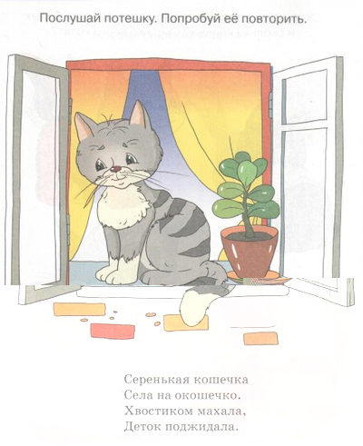 | 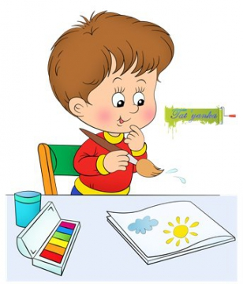  Контакты  Наш адрес:  Ленинградский проспект 58А  Телефон: 28-86-10 28-86-11  Адрес сайта: http://mdou111.edu.yar.ru  E-mail: yardou111@yandex.ru | Муниципальное дошкольное образовательное учреждение  «Детский сад №111»  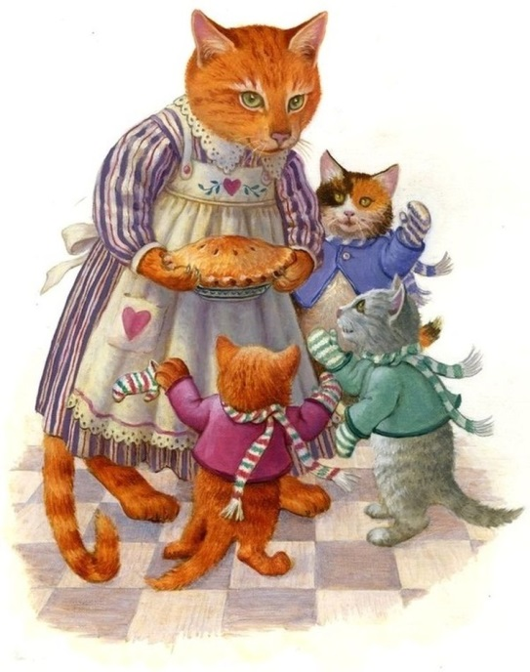  Консультационный  пункт  «Кошка и котята»  Октябрь 2020
Расскажите и покажите части тела  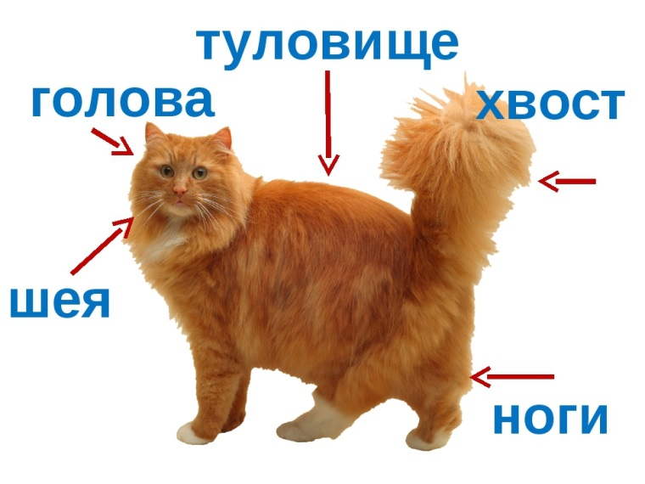  Составьте кошку из геометрических фигур  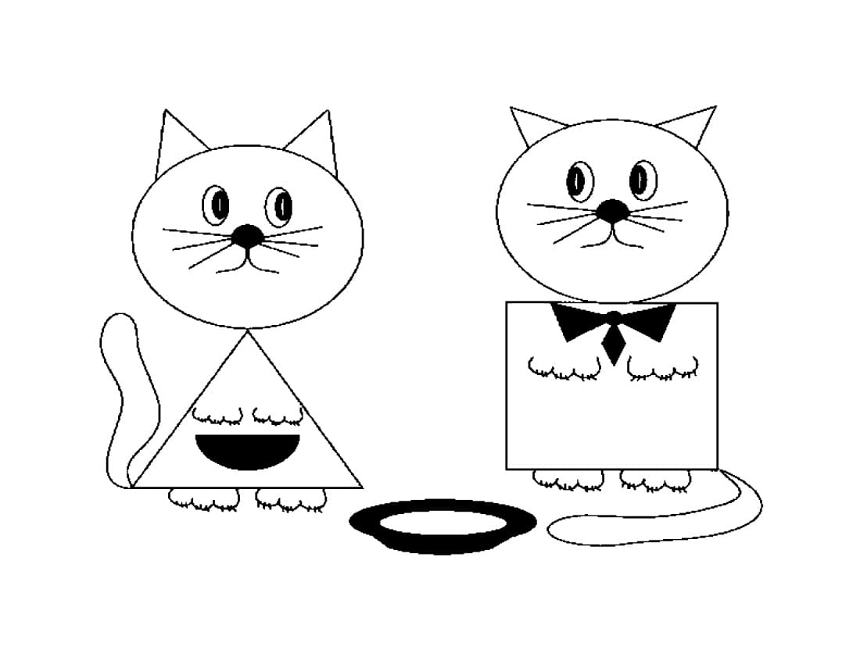 | Расскажите детям пальчиковую гимнастику  «Котик маленький сидит»  Котик маленький сидит  И ушами шевелит.  Вот как, вот как,  Как ушами шевелит.  Раскрытые ладони приложит к ушам, сгибать и разгибать сомкнутые пальцы, как котик шевелит ушами.  Котик маленький замерз,  Прикрывает лапкой нос  Потирание носа поочередно то одной, то другой ладонью.  Котик-котик, Котофей!  Быстро мы тебя согреем!  Потирание ладошек одну о другую.  Прыг-скок, прыг-скок!  Прыгай с пятки на носок!  Прыгаем, переставляя стопы с пятки на носок. | 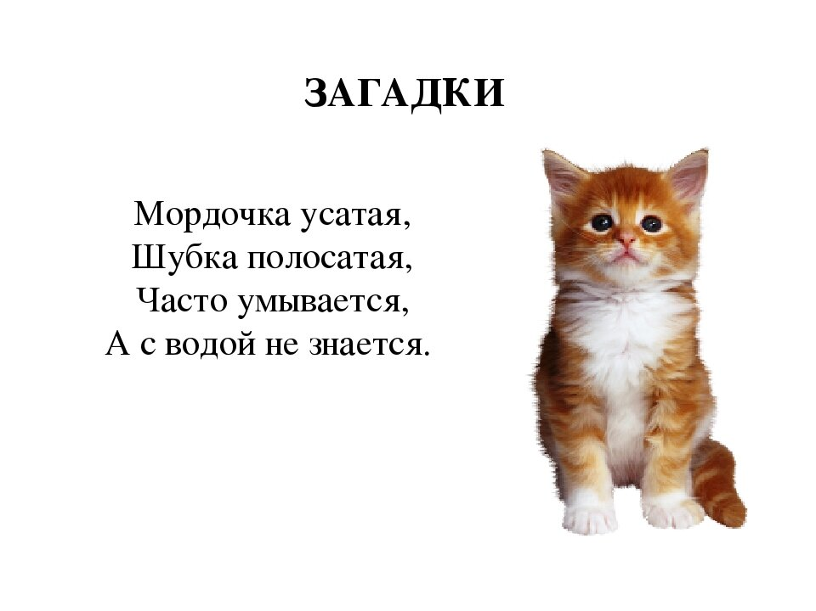  Спойте колыбельную песенку  